**TESTE PARA UMA PROPORÇÃO**

🡺 Teste para a proporção populacional de leitores masculinos igual a 0,5

***Analyze***

***Compare Means and Proportions***

***One-Sample Proportions***

***Test Variable:* Sexo**

***Define Success:* Value(s) 1**

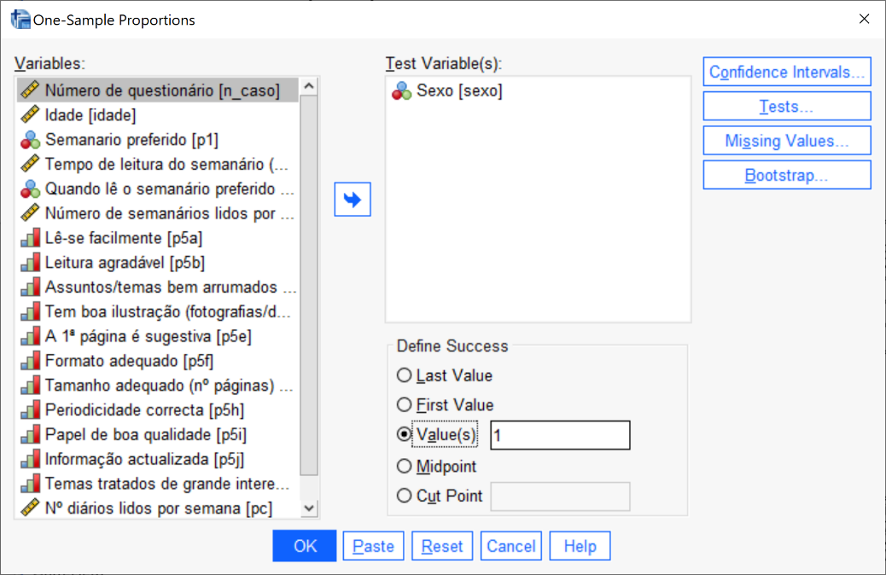

***Confidence intervals:*** None

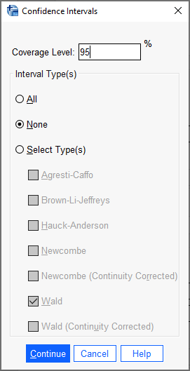

***Tests***

***Select Test(s):*** Score (Continuity Corrected)

Wald

***Test Value:*** *0,*5

**OUTPUTS ______________________________________________________________________**

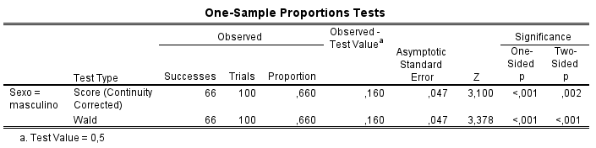

**Hipóteses:**

H0: p = 0,5 (ou p = q)

H1: p ≠ 0,5 (ou p ≠ q)

**Pressuposto:** a amostra (n=100) provêm de uma população com distribuição de Bernoulli (X B (p=0,5))

**Estatística do teste:**

Score (Continuity Corrected)**: $$\frac{\left|n\bar{X}-np_{0}\right|-0,5}{\sqrt{np_{0}q_{0}}}\bigcap^{0}{n(0,1)}$$** Wald

$$\frac{{\overline{X}}_{b}-p_{0}}{\sqrt{\frac{{\overline{X}}_{b}(1-{\overline{X}}_{b})}{n}}}\bigcap^{0}{n(0,1)}$$

**Trials:** dimensão amostral (n=100)

**Successes:** número de sucessos (homens) na amostra (nM=66)

**Proportion:** proporção de sucessos (homens) na amostra ($\overline{X}$ =0.66)

**Observed test value:** diferença entre a estimativa e o valor do parâmetro a testar (-p0 =0,66 – 050=0,16)

**Condição de aplicação:** a dimensão amostral é superior a 30

**Valor da estatística do teste:**

Score (Continuity Corrected)**:**

$$\frac{\left|100×0,66-100×0,5\right|-0,5}{\sqrt{100×0,5×\left(1-0,5\right)}}=3,1$$

Wald

$\frac{0,66-0,50}{\sqrt{\frac{0,66(1-0,66)}{100}}}=\frac{0,16}{0,04737}=$ 3,378

**Nível de significância:** α= 0,05

**Decisão:** (2-sided p = 0,002 or < 0,001) < 0,05 ⇒ Rejeitar H0: p = 0,5, ou seja, rejeita-se que esta amostra tenha sido recolhida de uma população de leitores onde a proporção de leitores masculinos seja de 0,5, ou ainda, onde a proporção de leitores femininos e masculinos é igual